A description...

**Ministero dell’Istruzione, dell’Università e della Ricerca**

**Dipartimento dell’istruzione Direzione generale per gli ordinamenti scolastici e per l’autonomia scolastica**

**A description...A description...**

**Società Astronomica Italiana Istituto Nazionale di Astrofisica**

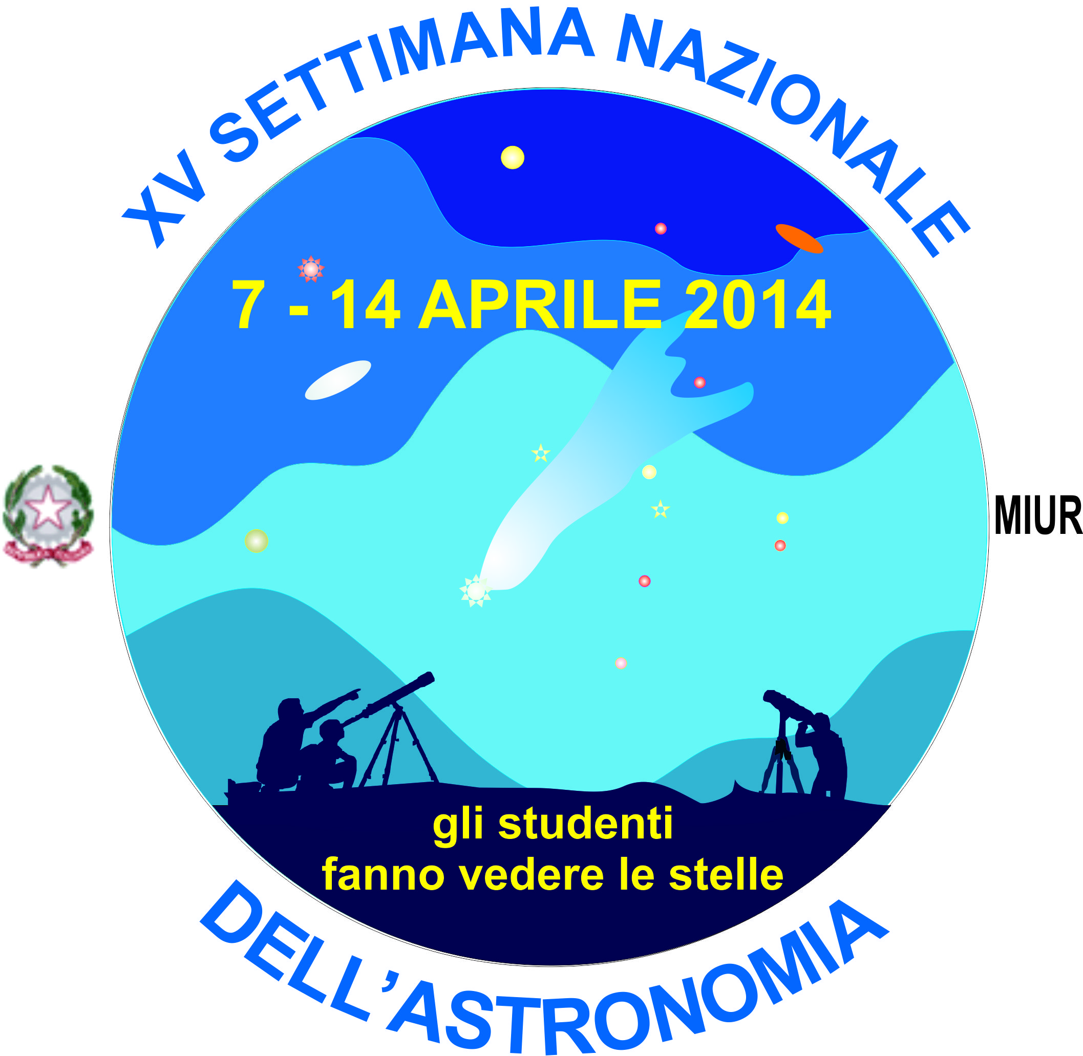

**XV Settimana Nazionale dell’Astronomia**

**«Gli studenti fanno vedere le stelle» 7 - 14 Aprile 2014**

**A caccia di stelle per combattere l’inquinamento luminoso**

Nel 2002 scienziati e astronomi di tutto il mondo hanno lanciato un appello all’UNESCO e all’ONU affinché il cielo notturno diventasse patrimonio dell’umanità. A sottoscriverlo sono stati, oltre all’IAU (Unione Astronomica Internazionale), numerosi centri di ricerca, osservatori astronomici ed enti quali l’International Dark-Sky Association che riunisce tutte le associazioni che combattono l’inquinamento luminoso nelle diverse nazioni.

Solo in Italia esso aumenta del 10% l’anno.

Di questo passo, sostengono gli esperti, nel 2025 non riusciremo più a vedere le stelle di notte. E’ interesse comune non solo culturale ma anche economico quello di ridurre l’inquinamento luminoso: sapendo illuminare correttamente equivale anche a risparmiare energia.

Alla luce di tutto questo la problematica relativa all’inquinamento luminoso è stata inserita tra le attività proposte per la XV Settimana dell’Astronomia.

Il Planetario Provinciale Pythagoras - Sezione Calabria della Società Astronomica Italiana è la struttura indicata per raccogliere i dati del monitoraggio effettuato dagli allievi.

Le modalità che quest’anno vengono suggerite sono due:

1. Fare riferimento alla cartina di seguito riportata e seguire la procedura indicata.
2. Aderire al programma **Globe at Night** (<http://www.globeatnight.org>) .

Collegandosi al <http://www.globeatnight.org/about.php>) si trovano le date consigliate e la modalità di partecipazione alla campagna osservativa.

Le due modalità non sono alternative ; gli allievi possono cimentarsi con entrambe le modalità.

Le osservazioni non sono limitare al periodo della Settimana dell’Astronomia ma potranno protrarsi nei mesi fino a Novembre 2014.

I dati pervenuti saranno resi noti nel mese di Dicembre-

Gli allievi, tre per ogni ordine di scuola, che hanno prodotto le migliori osservazioni sia dal punto di vista qualitativo e quantitativo saranno premiati, assieme alle rispettive scuole il 21 Dicembre all’interno della manifestazione che annualmente il planetario organizza in occasione del solstizio d’inverno.

**CARTINA STELLARE DEL POLO NORD CELESTE**

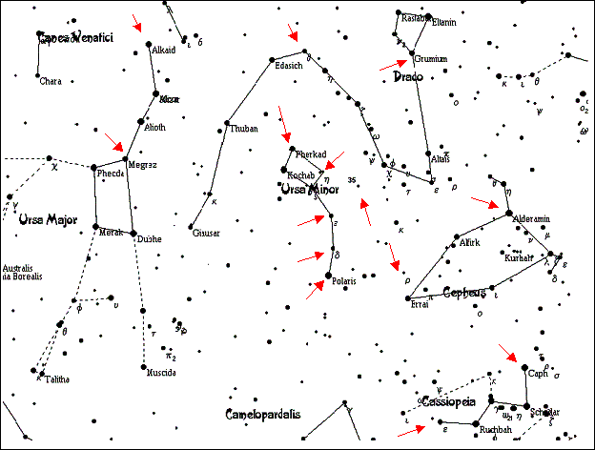

Come effettuare il monitoraggio:

1. Trovare la Stella Polare, αUMI, a partire dall’Orsa Maggiore, sul prolungamento di βUMA - αUMA (le due stelle più luminose del Grande Carro), nella direzione opposta a dove va la coda (δUΜΑ -ηUMA);
2. Orientare la cartina fino ad individuare le principali costellazioni circumpolari, in particolare Orsa Minore, Orsa Maggiore, Cassiopea, Drago e Cefeo.
3. Individuare e cerchiare sulla cartina tutte le stelle visibili tra quelle indicate con le freccette.
4. E’ opportuno munirsi di una torcia a luce rossa di bassa intensità per consultare la cartina.
5. Riportare sul modulo di rilevazione le stelle osservate.

**Nota**

Nell'antichità la luminosità apparente delle stelle, non potendo essere misurata con precisione, veniva semplicemente classificata in sei classi di grandezza, secondo un sistema ideato da Ipparco per il suo catalogo stellare. Le stelle più luminose erano classificate come stelle di prima grandezza, seguivano quelle di seconda grandezza fino alla sesta grandezza che è quella delle stelle appena percepibili a occhio nudo. Le stelle venivano tutte considerate alla stessa distanza, incastonate su quell’enorme sfera che costituiva la volta celeste. Era, quindi, normale pensare che una maggiore quantità di luce significasse anche una maggiore dimensione. Il termine “magnitudo” utilizzato per identificare le classi di grandezza di Ipparco sottolinea proprio questa considerazione.

Nel 1856, Pogson formalizzò un sistema standard definendo una stella di prima magnitudine come una stella che fosse 100 volte più luminosa di una stella di sesta magnitudine. Poiché 2,512 è la radice quinta di 100, conosciuta come rapporto di Pogson, una differenza di cinque magnitudini corrisponde a una variazione di 100 volte nella luminosità: una stella di prima magnitudine è quindi 100 volte più brillante di una di sesta, la quale, a sua volta, è 100 volte più brillante di una di undicesima e così via.

Il vantaggio di questo particolare rapporto tra le magnitudini sta nel fatto che esso consente di conservare quasi esattamente il sistema degli antichi.

Contrariamente a quanto il senso comune potrebbe suggerire, per le stelle più luminose il numero che indica la magnitudine è basso, per oggetti particolarmente luminosi si ricorre ai numeri negativi, mentre al diminuire della luminosità di una stella il numero che indica la magnitudine aumenta.